Программа Фестиваля Науки
Вологодской области
(в рамках Всероссийского Фестиваля Науки
Череповец, 5–6 ноября 2022 г.)



Тема Фестиваля науки 2022 года - «Создавая будущее: роль науки в устойчивом развитии страны».
Основные мероприятия Фестиваля пройдут на базе МАУК «Дворец химиков», г. Череповец, пр. Победы, д. 100.
Площадки Фестиваля науки будут работать 5-6 ноября с 10:00 до 17:30. Вход свободный.

1 этаж «Здоровье человека»
Жизнь и благополучие каждого россиянина – это богатство страны. Физическое, психическое и когнитивное здоровье человека выходит на первый план. Мы живем на 40 лет дольше, чем наши предки в 17 веке, но одновременно с этим диабет, атеросклероз, остеохондроз – болезни, характерные для пожилого возраста, – все чаще встречаются у людей до 30 лет. Медики, диетологи и тренеры бьют тревогу, а наука не стоит на месте в поиске ключа к нашему здоровью и долголетию.
Как предупредить заболевания? Что такое состояние благополучия? Как реализовать свой собственный потенциал? К каким последствиям приводит недостаток движения? Что такое нормы ГТО? На площадках Фестиваля мы говорим о профилактике заболеваний, здоровье взрослых и детей, вредных привычках, о том, как физическая активность связана со здоровьем, а также о самопознании.

2 этаж «Экология и продовольственная безопасность»
Одним из больших вызовов научно-технологического развития Российской Федерации является улучшение экологии. Национальным проектом «Экология» в данной области определены конкретные задачи и направления, в части крупных Череповецких предприятий это использование наилучших доступных технологий, увеличение доли рециклинга и переработки, более глубокая очистка сбросов в водные объекты. И, конечно, диалог с общественностью и образовательная деятельность. Площадки Фестиваля науки Вологодской области, размещенные на втором этаже МАУК «Дворец химиков», дают возможность понять, как справляются с этим вызовом наши ученые и крупнейшие предприятия нашей страны, имеющие производственные площадки в городе Череповце, а именно, АО «Апатит» и ПАО «Северсталь».
3 этаж «Цифровые технологии, искусственный интеллект, новые материалы»
Как цифровые технологии меняют нашу жизнь? Что такое кибербезопасность? Как построена цифровая экосистема «Сбера»? Что такое искусственный интеллект? Может ли искусственный интеллект быть «слабым»/«сильным»? Как цифровые технологии могут быть использованы в филологии, социологии, образовании? Как запрограммировать робота? Какие профессии будут востребованы в будущем? На эти и множество других вопросов мы ответим на наших площадках, размещенных на 3 этаже МАУК «Дворец химиков».

1 этаж
ТЕМА: ЗДОРОВЬЕ ЧЕЛОВЕКА

1-01
Интерактивная площадка
Арт-терапия

Ведущий: Гарт Марина Аарисовна, кандидат педагогических наук, заведующий кафедрой профессионального и технологического образования Череповецкого государственного университета
Целевая аудитория: будет интересно всем
Время работы: 5-6 ноября с 10:00 до 17:30
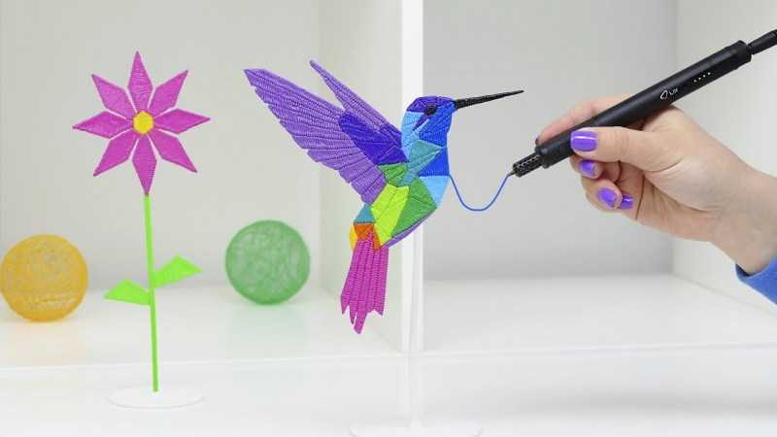
Описание: Наш мастер-класс по рисованию с помощью 3D-ручек поможет воплотить самые смелые фантазии. Это не просто рисунок, создаваемый красками по бумаге, а объемное изображение, рождающийся ловким движением рук прямо в воздухе. Наше мероприятие совмещает в себе творческое и техническое начало, ведь это не только искусство, но и моделирование. Этот мастер-класс произведет впечатление как на детей, так и на взрослых. Все участники получат незабываемые эмоции, интересный опыт и, конечно же, настоящую 3D-модель, которую каждый сделает своими руками. Такой мастер-класс способствует развитию креативности, развивает творческие способности, улучшает чувство ориентации в пространстве, ведь Вам предстоит творить в трех пространствах одновременно!
1-02
«Городок здоровья»
Целевая аудитория: будет интересно всем
Время работы: 5-6 ноября с 10:00 до 17:30
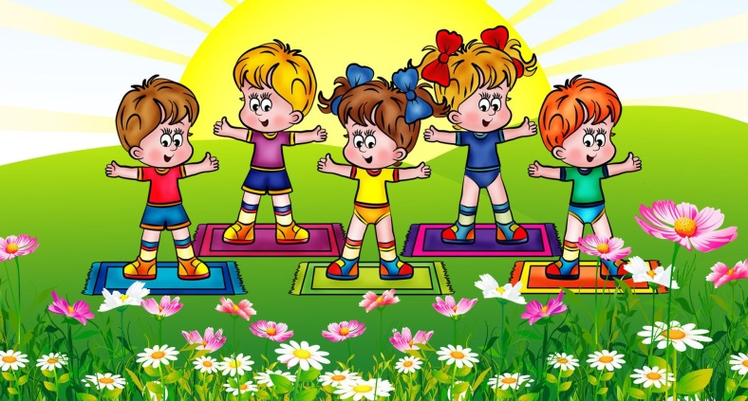
Описание: Сегодня мы знаем о нашем теле очень много — и многое можем продиагностировать. Как предупредить заболевания? Как часто нужно обследоваться? Почему будущее – за лечением человека, а не болезни? Что на самом деле говорят о нас анализы и генетические тесты? Что такое состояние благополучия? Как реализовать свой собственный потенциал? Можем ли мы противостоять жизненным стрессам, продуктивно работать и вносить вклад в жизнь общества? На наших площадках мы говорим о профилактике заболеваний, здоровье взрослых и детей, вакцинации, ошибках молодости и вредных привычках, а также о самопознании.
1-03
Мастер-класс
«Гиподинамия и стресс – «болезни цивилизации»»

Ведущий: Воробьев Владислав Федорович, кандидат биологических наук, доцент кафедры теоретических основ физической культуры, спорта и здоровья Череповецкого государственного университета
Целевая аудитория: 14+
Время работы: 5-6 ноября с 10:00 до 17:30
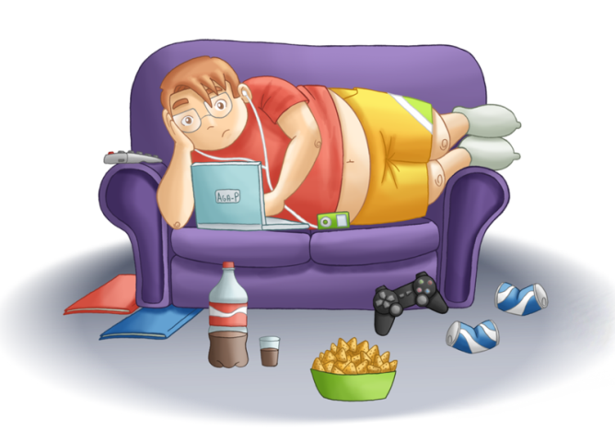
Описание: Глобализация цивилизации привела к снижению двигательной активности человека (гиподинамии), нарушению функций костно-мышечной и вегетативной нервной систем. Каковы особенности этих изменений? Что необходимо сделать для предупреждения болезней опорно-двигательного аппарата и нервной систем на организм? Эти и другие вопросы вы сможете узнать, посетив нашу площадку. Электромиографический метод позволит определить состояние мышечной системы. Метод кардиоинтервалографии даст информацию об уровне адаптационных резервов и напряжению регуляторных систем организма. Применение пульта зрительной моторики позволяет оценить зрительно-моторные реакции. А используя комплекс "Спортивная ориентация" можно будет узнать свой психофизиологический и морфологический статус и уровень развития физических качеств.
1-04
Игра по станциям «ЗОЖики»

Ведущий: Студенты Череповецкого государственного университета направления «Режиссура театрализованных представлений и праздников»
Целевая аудитория: будет интересно всем
Время работы: 5-6 ноября с 10:00 до 17:30
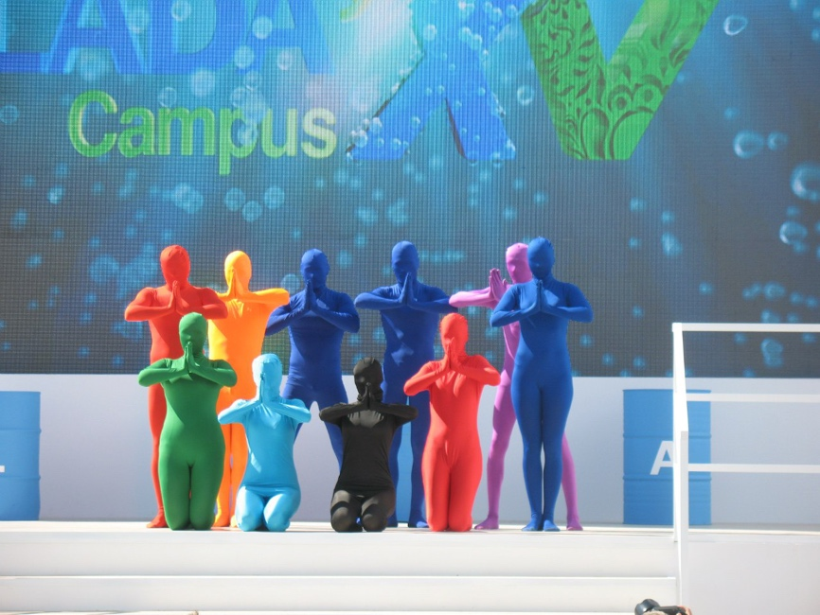
Описание: Здесь каждый желающий сможет улучшить свои навыки внимания, узнать, насколько хорошо работает каждое полушарие его мозга. Обязательно приходите на эту площадку, чтобы увлекательно и полезно провести свое время!

1-05
Мастер-класс
«Слайм своими руками»

Ведущий: Козырева Яна Анатольевна, ассистент кафедры киберфизических систем Череповецкого государственного университета
Целевая аудитория: будет интересно всем
Время работы: 5-6 ноября с 10:00 до 17:30
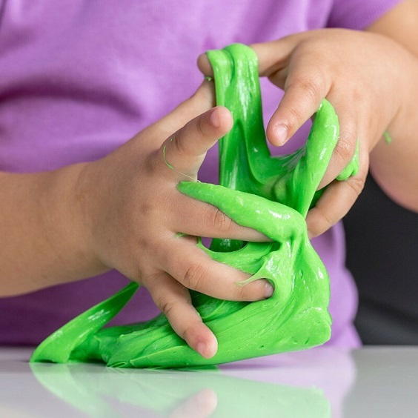
Описание: Кто из вас помнит лизуна из фильма «Охотники за привидениями»? Этот добрый забавный хулиган-обжора всегда приходил на помощь охотникам. Могли ли мы представить, что в XXI веке каждый из нас сможет «нахимичить» себе такого друга? На нашем мастер-классе вы не только научитесь делать слаймы, но и заберете с собой небольшой кусочек! Но делать мы это будем под руководством опытных ученых-химиков и в результате создадим игрушку, похожую на желе, которую можно мять, рвать, резать, бросать о стену, и при этом она не оставит следов! На нашем мастер-классе вы не только научитесь делать слаймы, но и заберете с собой небольшой кусочек! Приглашаем вас познакомится с волшебным миром слаймов-лизунов!

1-06
Познавательная игротека "Эколята - дошколята: весело играем, природу защищаем"
Ведущий: Виноградова Мария Аполлинарьевна, кандидат педагогических наук, заведующий кафедрой дошкольного образования Череповецкого государственного университета
Целевая аудитория: 6+
Время работы: 5-6 ноября с 10:00 до 17:30
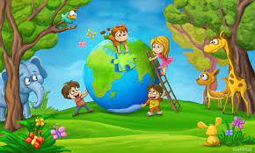
Описание: Как современный человек, взаимодействуя с окружающим миром и являясь потребителем, может одновременно способствовать его сохранению? Об этом и многом другом ребята, их родители, бабушки и дедушки узнают в ходе увлекательной познавательной игры! С нами вы выясните, как жить в согласии с природой, используя при этом современные технологии!

1-07
Мастер-класс «Русский Север»

Ведущий: Мельникова Наталия Георгиевна, кандидат филологических наук, доцент кафедры социальных коммуникаций и медиа Череповецкого государственного университета
Целевая аудитория: 6+
Время работы: 5-6 ноября с 10:00 до 17:30
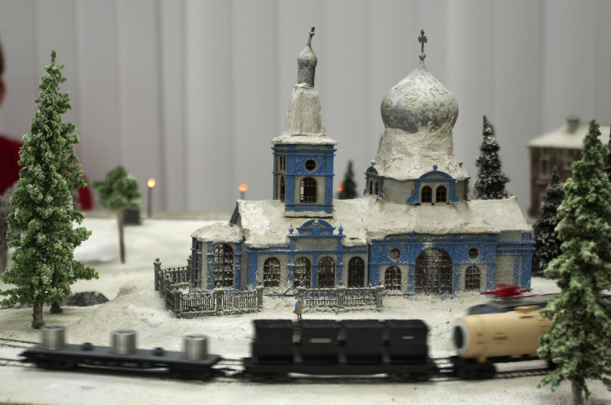
Описание: Дорогие ребята! А Вы знали, что освоение территории страны, мирового океана, Арктики и Антарктики – серьёзное направление, охватывающее разные сферы науки от «узкой технической» до «широкой гуманитарной»? На нашей площадке для Вас будет проведён мастер-класс по созданию мини гранд-макета Северо-Запада России. Вы самостоятельно будете конструировать свою небольшую территорию, отражающую национальные традиции. Также, у всех будет возможность реализовать свой творческий потенциал, зарядиться хорошим настроением, получить яркие эмоции!
1-08
Интерактивная площадка
«Познай себя»
Ведущий: Смирнова Ольга Валериевна, кандидат психологических наук, доцент кафедры психологии Череповецкого государственного университета
Целевая аудитория: 10+
Время работы: 5-6 ноября с 10:00 до 17:30

Описание: На экспресс-диагностике личности «Познай себя» мы поможем найти ответы на вопросы «Как определить свои сильные и слабые стороны? В чем я хорош? Чего не хватает, чтобы стать ещё лучше? Человек – это сложный лабиринт, часто хаотичный. Чтобы навести порядок, нужно изучить все его закоулки. Мы поможем определить то, что вам по душе, как задействовать сильные стороны, способности, таланты, и обречь себя на достижение успеха, счастья и признания.
Научные исследования показывают, что если люди хорошо знают себя, то они:
• Удовлетворены своей жизнью, чувствуют себя счастливее;
• Чувствуют себя здоровее и имеют больше энергии;
• Более уверены в себе;
• Более изобретательны;
Мы ждем вас!

1-09
Тестирование профессиональной направленности
«Перспектива- PRO»

Ведущий: Глухова Ольга Айваровна, старший преподаватель кафедры дефектологического образования Череповецкого государственного университета
Целевая аудитория: 12+
Время работы: 5-6 ноября с 10:00 до 17:30

Описание: Все ли из вас знают, какую профессию выбрать? А ведь это - одно из важнейших решений в вашей жизни! Как не ошибиться с выбором? Как еще раз осознать, а может быть и узнать впервые о своих способностях и наклонностях? На эти и другие вопросы поможет найти ответы уникальная программа Перспектива - PRO! Обязательно приходите!

2 этаж
ТЕМА: ЭКОЛОГИЯ И ПРОДОВОЛЬСТВЕННАЯ БЕЗОПАСНОСТЬ

2-01
Мастер-классы
«Чудо-птица Северстали», «Мини-гербарий»

Ведущий: Селезнева Наталия Чавдаровна, Полубабкина Людмила Геннадьевна, Воронцова Татьяна Анатольевна, Дворец детского и юношеского творчества имени А.А. Алексеевой
Целевая аудитория: 6+
Время работы: 5 ноября с 10:00 до 14:00
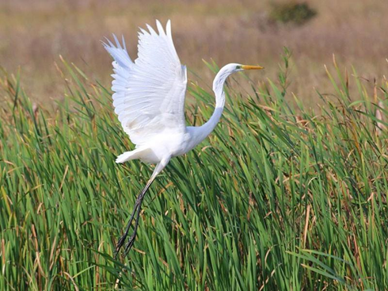
Описание: Что общего у белой цапли и ПАО «Северсталь»? Каких птиц можно встретить на территории комбината? Как «прокачать» при этом свою память? Ответы на эти вопросы вы получите на мастер-классе по созданию игры-мемори: «Птицы и Сталь».
Мастер-класс «Чудо-птица Северстали» поможет сделать свою чудо-птицу из осенних волшебных листьев, ягод и цветов, а на мастер-классе «Мини-гербарий» вы сможете изготовить закладку для книги своими руками из природного материала, собранного в Соляном саду нашего города.
2-02

Мастер-класс «Дикие кошачьи России»

Ведущий: Румянцева Ольга Юрьевна, научный сотрудник кафедры биологии Череповецкого государственного университета
Целевая аудитория: будет интересно всем
Время работы: 5-6 ноября с 10:00 до 17:30.
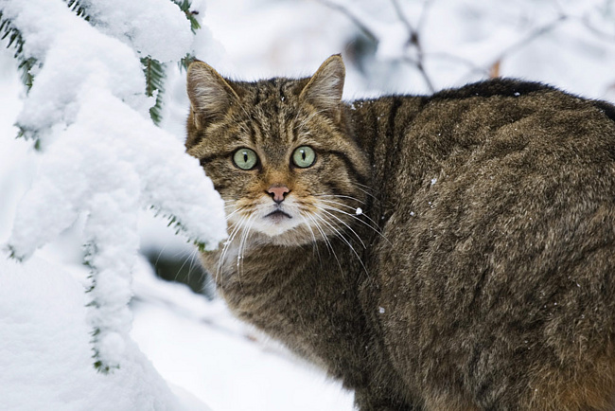
Описание: Знаете ли вы, что климат на планете поддерживает природное биоразнообразие? И что в России имеются небольшие популяции диких котов, которые тоже в этом участвуют? И это именно коты, а не рыси или тигры? Дикий лесной кот, зверь с крайне очаровательной мордочкой и необузданным нравом. А наш уссурийский тигр (самая крупная и могущественная кошка) имеет полное право называться царем зверей. В ходе мастер-класса вы узнаете, какие кошки кроме тигра и дальневосточного кота живут на территории нашей необъятной родины, чем они отличаются друг от друга, какие имеют повадки. Студенты кафедры биологии расскажут реальные истории из жизни леопарда и непальской лесной кошки, которых они изучали, находясь в Приморском крае на производственной практике.

2-03

Интерактивное шоу «Мусор наступает!»

Ведущий: Румянцева Ольга Юрьевна, научный сотрудник кафедры биологии Череповецкого государственного университета
Целевая аудитория: будет интересно всем
Время работы: 5-6 ноября с 10:00 до 17:30.

Описание: Вас интересуют экологические проблемы и ужасает количество мусора вокруг? Хотите приносить пользу природе?
Приходите на площадку «Мусор наступает». Здесь вас научат разбираться в категориях бытовых отходов, вы узнаете интересные факты о мусоре и его вторичном использовании, поучаствуете в игре и сможете получить призы. У вас будет возможность лично принять участие в переработке пластика, покрутив педали велошредера, и превратить пластиковые крышки в микропластик, который используется для создания новых изделий.
Будем рады видеть вас на нашей секции!

2-04
Интерактивная площадка
«Технологии древнего человека»

Ведущий: Косорукова Наталья Валентиновна, кандидат исторических наук, доцент кафедры истории и философии Череповецкого государственного университета, Лукинцева Валерия Алексеевна, старший преподаватель кафедры истории и философии Череповецкого государственного университета
Целевая аудитория: будет интересно всем
Время работы: 5-6 ноября с 10:00 до 17:30
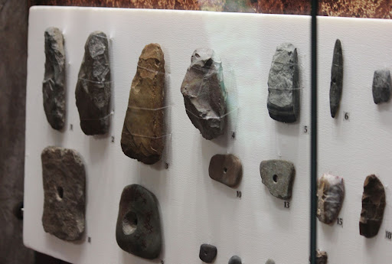
Описание: Сегодня ты делаешь селфи на фоне куполов Воскресенского собора или памятника Афанасию и Феодосию, а на этом же месте в эпоху меолита древний человек изготавливал свои орудия труда из камней. На нашем мастер-классе вас научат отличать рукотворные предметы от простых камней, покажут техники изготовления, основные методы и характеристики орудий труда древнего человека.

2-05
Интерактивная презентация студенческих проектов, посвященных развитию регионального туризма.

Ведущий: Граф Софья Владимировна, кандидат педагогических наук, доцент кафедры социальных коммуникаций и медиа Череповецкого государственного университета
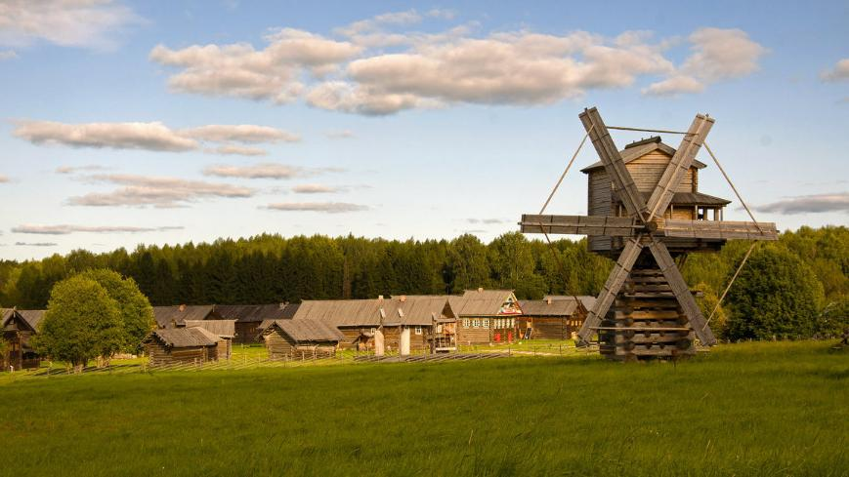
Целевая аудитория: 7+
Время работы: 5-6 ноября с 10:00 до 17:30
Описание: Экспозиционное наполнение Музея бондарного дела в Вологодской области и концепция детского летнего лагеря дневного пребывания для туроператора в г. Петрозаводск: что может объединять два столь территориально и тематически разных проекта? Исполнителями в том и в другом случае выступают студенты 3 курса ЧГУ по направлению "Туризм". В рамках площадки будут презентованы не только уже имеющиеся результаты проектов, но и реализована интерактивная часть, в процессе которой школьники смогут побывать в Музее бочки и в Петрозаводске одновременно.

2-06
Интерактивно - познавательный центр «Зеленая планета»
ПАО «ФосАгро»
Ведущий: сотрудники интерактивно-познавательного центра «Зеленая планета» ПАО «ФосАгро»
Целевая аудитория: 5+
Время и место проведения: 5-6 ноября с 10:00 до 17:30
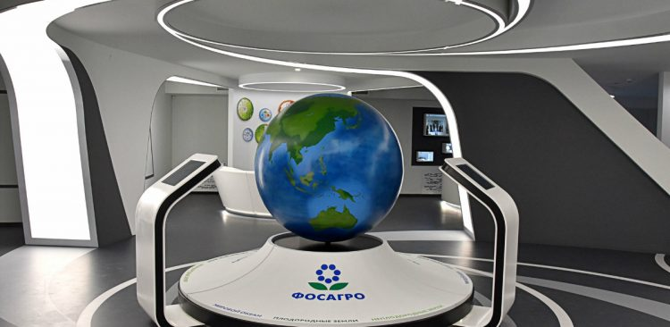
Сотрудники интерактивно-познавательного центра «Зеленая планета» ПАО «ФосАгро» расскажут вам о деятельности компании и производимой продукции. Также вы узнаете о добыче апатит-нефелиновой руды, об особенностях техники, работающей в горах.
На данной площадке вы сможете также поиграть в игры «МЕМО», «Узнай свой характер», «Минералы», понаблюдать за химическими опытами, порисовать песком, принять участие в аттракционах

2-07
Череповецкий химико-технологический колледж
Интерактивная площадка «Спортивно-оздоровительный комплекс»

Ведущий: студенты и сотрудники Череповецкого химико-технологического колледжа
Целевая аудитория: 5+
Время и место проведения: 5-6 ноября с 10:00 до 17:30

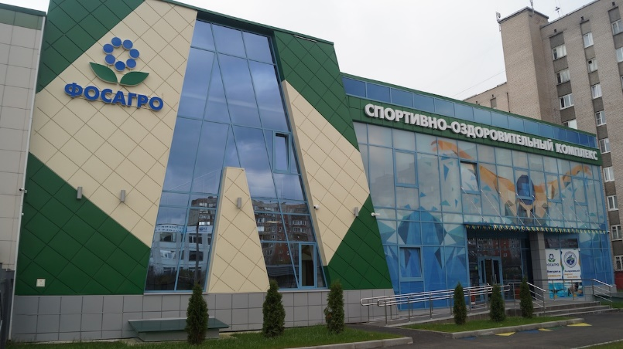
Описание: Проведение занятий, связанных с физической культурой и оздоровительными мероприятиями для укрепления здоровья и развитием спортивных навыков

2-08

Аквагрим


Целевая аудитория: будет интересно всем
Время работы: 5-6 ноября с 10:00 до 17:30
Описание: Наши юные друзья, для Вас будет организован аквагрим! Аквагрим - это безвредная краска для лица. Техника работы с аквагримом идентична акварели. Наносится аквагрим смоченной в воде кистью или влажной губкой-эпонжем. Смывается водой с мылом, влажными салфетками, средствами для демакияжа. Легко отстирывается от одежды. С помощью аквагрима можно перевоплотиться в сказочных персонажей, животных, клоунов, красавиц и чудовищ!

2-09
Научное шоу профессора Звездунова
Ведущий: Профессор Звездунов
Целевая аудитория: будет интересно всем
Время работы: 5-6 ноября с 10:00 до 13:00

Описание: Вы всё еще думаете, что химия - сложная наука? Вы абсолютно правы. Но с Профессором Звездуновым на ваших глазах она превратится в увлекательное путешествие в мир удивительных экспериментов. Вместе с Профессором Звездуновым мы окунёмся в атмосферу завораживающих и ярких впечатлений, увидев в действии законы химии, попробуем создать что-нибудь по-настоящему крутое вместе! Ждём вас! Будет классно!

2-10

Мастера науки

Ведущий: Профессор Шмяк. В детстве Шмяк упал с табуретки и сильно ударился головой. После этого случая у него появилась необычайная тяга к наукам. Он стал много учиться и доучился до звания профессора!
Целевая аудитория: 5+
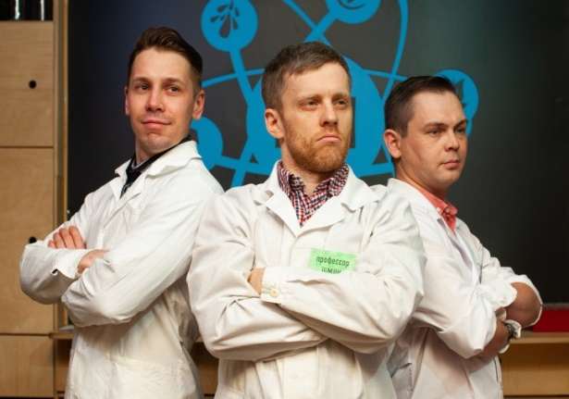
Время работы: 5-6 ноября с 14:00 до 17:00
Описание: Кто сказал, что наука и исследования – это скучно? Мастера науки развеют этот миф. Всего за один час вы убедитесь, что исследования – это совсем не скучно, а наоборот – интересно и весело. Самые невероятные, но при этом безумно увлекательные и занимательные опыты! Потрясающее множество интереснейших экспериментов!

2-11
Развлекательно-познавательная игра
«Гороскоп от Менделеева»

Ведущий: Калько Оксана Александровна, кандидат технических наук, доцент кафедры химических технологий Череповецкого государственного университета
Целевая аудитория: будет интересно всем
Время работы: 5-6 ноября с 10:00 до 17:30
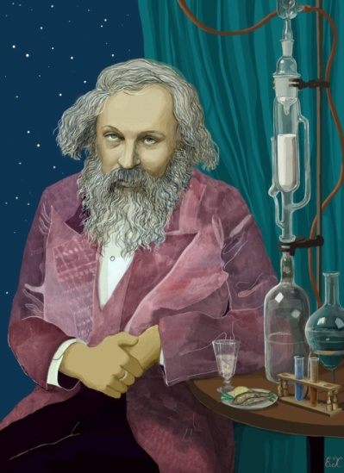
Описание: Вы не знаете, что день грядущий вам готовит? Не понимаете, как поступить в той или иной ситуации? Выберите одно из предсказаний из игрового барабана от создателя периодической системы химических элементов Дмитрия Менделеева, с помощью особого раствора проявите элемент и получите карточку-гороскоп. Мы ждем Вас! Будет интересно и весело!

2-12
Мастер-класс «Накорми растение!»

Ведущий: Калько Оксана Александровна, кандидат технических наук, доцент кафедры химических технологий Череповецкого государственного университета
Целевая аудитория: будет интересно всем
Время работы: 5-6 ноября с 10:00 до 17:30

Описание: Гости мероприятия узнают какие питательные вещества необходимы для роста и развития растений, рассчитают норму внесения удобрения под выбранное растение. Научаться готовить упаковочные пакеты для навесок удобрения. Смогут самостоятельно взвесить необходимое количество удобрения, упаковать в приготовленный пакет и получить его в качестве подарка!

2-13
Интерактивная викторина
«Своя игра»

Ведущий: Калько Оксана Александровна, кандидат технических наук, доцент кафедры химических технологий Череповецкого государственного университета
Целевая аудитория: будет интересно всем
Время работы: 5-6 ноября с 10:00 до 17:30

Описание: Гостям предлагается ответить на вопросы викторины. Отвечая на вопросы, посетители смогут оценить свой уровень знаний химии и явлений окружающего мира, связанных с ней, а также узнать новые интересные факты из области химии.

3 этаж
ТЕМА: ЦИФРОВЫЕ ТЕХНОЛОГИИ, ИСКУССТВЕННЫЙ ИНТЕЛЛЕКТ, НОВЫЕ МАТЕРИАЛЫ

3-01
Интерактивная игра "Агент 12+"

Ведущий: Стародубцев Денис Евгеньевич, старший преподаватель кафедры информационной безопасности Череповецкого государственного университета
Целевая аудитория: 10+
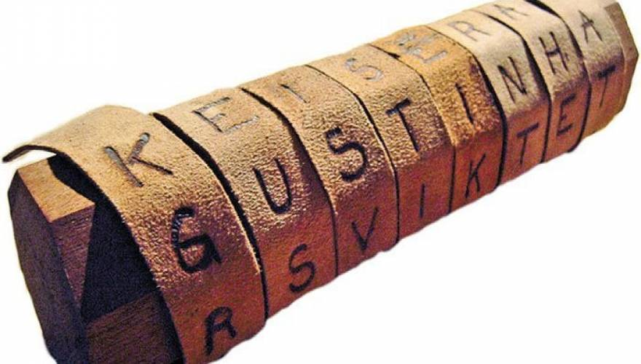
Время работы: 5-6 ноября с 10:00 до 17:30
Описание: Шифрование существует с давних времён: гонцы передавали отрядам распоряжения полководцев, алхимики протоколировали результаты экспериментов, влюблённые обменивались тайными посланиями. И для всех этих записей необходимо было создать некий способ защиты информации, непонятный для окружающих, но доступный для расшифровки адресатами. За века методы кодирования претерпели множество изменений, возведя шифрование в ранг отдельной науки. Наши участники познакомятся с историческими и современными способами шифрования информации в ходе интерактивной игры.

3-02
Квест по станциям «Terra Futura квиз»

Ведущий: Торохова Галина Захаровна, кандидат филологических наук, доцент кафедры иностранных языков Череповецкого государственного университета
Целевая аудитория: 15+

Время работы: 5-6 ноября с 10:00 до 17:30
Описание: Дорогой друг! Построй свой город будущего, прогуливаясь по улочкам и переулкам футуристического мегаполиса. Подземные магистрали, самодвижущиеся тротуары, зеркальные небоскребы, экорайоны и воздушное такси - всё это ты сможешь создать сам. Во время путешествия по городу тебя будут сопровождать местные гиды-экскурсоводы, владеющие иностранными языками. Ты узнаешь, как изменится интернет вещей в будущем, сможешь поделиться собственными идеями по преображению городских территорий и ландшафтов, ты будешь также дешифровывать письмена жителей футуристического города. При этом тебе обязательно пригодятся знания английского языка. Моделируй пространство будущего - Terra Futura, предлагай, изменяй!
3-03
Онлайн-викторина «Личные финансы»

Ведущий: Сахарова Наталия Васильевна, старший преподаватель кафедры экономики и управления Череповецкого государственного университета
Целевая аудитория: 14+

Время работы: 5 ноября с 10:00 до 17:30
Описание: Вы хотите разбираться в вопросах финансовой грамотности, экономики, современных бизнес-технологий и предпринимательства? Тогда вам к нам. Викторина по финансовой грамотности поможет "прокачать" ваши знания: мы расскажем о сложном мире финансов простым и понятным языком.

3-04
Викторина «100 к одному»

Ведущий: Воробьева Ирина Николаевна, кандидат социологических наук, доцент кафедры социологии и социальных технологий Череповецкого государственного университета
Целевая аудитория: 7+
Время работы: 5-6 ноября с 10:00 до 17:30
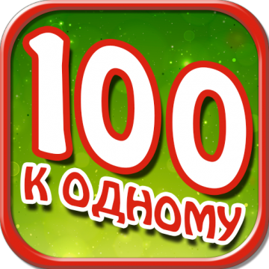
Описание: Насколько хорошо Вы знаете и сможете предугадать мнение жителей нашей страны и нашего города по самым разным вопросам? Предлагаем Вам попробовать свои возможности и посоревноваться с другими командами. Также вы сможете принять участие в мастер-классе по анализу социологической информации в специализированной программе.
3-05
Мастер-класс «Дополненная реальность»

Ведущий: Ильинская Ирина Валериевна, кандидат педагогических наук, доцент кафедры начального образования, общей и социальной педагогики Череповецкого государственного университета
Целевая аудитория: будет интересно всем
Время работы: 5-6 ноября с 10:00 до 17:30
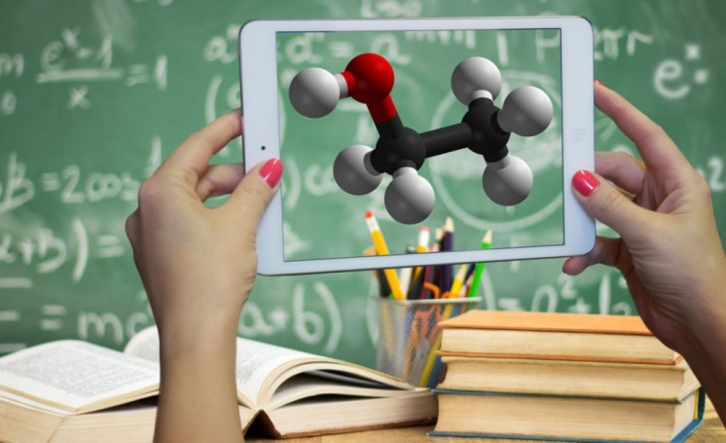
Описание: Уникальные энциклопедии с дополнительной реальностью доступно и весело объяснят непростые химические законы. Дополненная реальность познакомит с химическими элементами и Периодической системой, поможет понять принципы составления формул, образования соединений и превращения различных веществ. Под руководством опытного лаборанта любознательный школьник сможет сам создать вкусные «молекулы» и вырастить кристаллы, получить смеси, растворы, суспензии, дополненная реальность дает возможность увидеть изучаемые явления в движении и объеме. Разбирая пример эмульсии на основе смеси нефти с водой, подрастающий эрудит с помощью смартфона и мобильного приложения сможет сам «запустить» нефтедобывающую установку. «Оживив» ядовитого паука, он познакомится с действием кислот и щелочей в жизни, а сделав реальностью извержение вулкана прямо на странице, будущий Всезнайка наглядно представит, как твердые вещества становятся жидки

3-06

Билингвальная игра
«Uniting people through technologies»

Ведущий: Моисеенко Анна Валерьевна, кандидат филологических наук, заведующий кафедрой германской филологии и межкультурной коммуникации Череповецкого государственного университета
Целевая аудитория: 10+
Время работы: 5-6 ноября с 13:30-17:30

Описание: Как мы взаимодействуем с современными технологиями? Человек является одновременно их автором и потребителем. В формате интерактивной игры мы рассмотрим иллюстрации, разберем ключевые слова на русском и английском языках и разгадаем названия зашифрованных технологий; обсудим их возможности и риски, перспективы развития. В качестве креативного решения разработаем инфографику с включением символов, слов, цифр и сочетаний различных цветов для нового технологического продукта – реального или желаемого, который сейчас меняет жизнь в лучшую сторону или изменит в ближайшем будущем, будет способствовать нашему развитию, освободит время для хобби и увлечений. В зависимости от пожеланий участников дискуссия может проходить на русском и / или английском языке.

3-07

Лингвистическая кейс-игра

"Как лингвист городу помогает"

Ведущий: Кострубина Светлана Александровна, кандидат филологических наук, доцент кафедры германской филологии и межкультурной коммуникации Череповецкого государственного университета
Целевая аудитория: 10+
Время работы: 5-6 ноября с 10:00 - 13:30

Описание: Для успешного прохождения нашей площадки Вам понадобится проработать несколько этапов настоящего профессионального проекта. Только представьте - несколько рабочих задач, бесчисленное множество лингво-решений, настоящие городские проблемы! В завершении Вы создадите яркую storyline, в которой будет продемонстрирован реальный жизненный цикл проекта Вашей мечты! А мы, в свою очередь, поделимся нашим опытом реализации городских проектов социально-лингвистической направленности. Вишенка на тортике: в ходе Вашего активного участия в этом марафоне идей у нас получится определить процент Вашей лингвокреативности, готовности к решению неоднозначных задач, а также показатель того, насколько Вы готовы быть лингвистом - все это и многое другое будет в Вашей уникальной карточке от кафедры германской филологии и межкультурной коммуникации!

3-08

ФилГуд мастер-класс «Интерактивные образовательные технологии в филологии»

Ведущий: Неклюдова Евгения Александровна, старший преподаватель кафедры отечественной филологии и прикладных коммуникаций Череповецкого государственного университета, Дивеева Алина Альбертовна, доцент кафедры отечественной филологии и прикладных коммуникаций Череповецкого государственного университета
Целевая аудитория: 12+

Время работы: 5-6 ноября с 10:00 до 17:30
Описание: На нашем мастер-классе каждый сможет проверить и прокачать свою грамотность! Получить много новых знаний, а значит, стать более успешным! Мы будем работать в малых группах, активно сотрудничать, научимся продуктивно и четко работать в команде. Также всех ждет интерактивная игра «Лингвистическое ассорти» и соревнование за звание чемпиона фестиваля науки в лексическом запасе слов.

3-09
Мастер-класс «Мир профессий будущего»

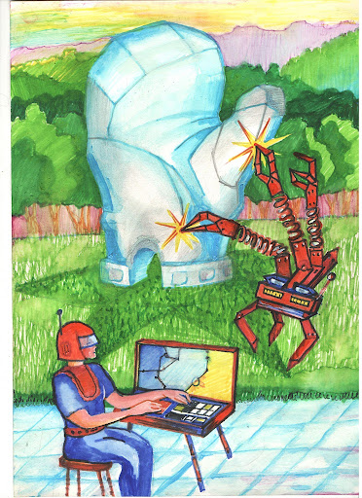
Ведущий: Сальникова Ольга Сергеевна, кандидат филологических наук, доцент кафедры математического и программного обеспечения Череповецкого государственного университета
Целевая аудитория: 10+
Время работы: 5-6 ноября с 10:00 до 17:30
Описание: "Будущее всегда выглядит иначе, нежели мы способны его себе вообразить" (Станислав Лем). На мероприятии мы заглянем в будущее и узнаем, чем инфостилист отличается от дизайнера умной рекламы, а также сыграем в настольную игру от создателей Атласа новых профессий.

3-10
Спикер тайм по информационной безопасности
«Как не заблудиться в киберджунглях?»

Ведущий: Забегалов Алексей Леонидович, начальник Управления прямых продаж Вологодского отделения № 8638 ПАО Сбербанк; Долбик Александр Анатольевич, начальник зп. проектов Вологодского отделения № 8638 ПАО Сбербанк
Целевая аудитория: 10+
Время работы: 5-6 ноября с 10:00 до 17:30

Описание: Знакомство с новейшими технологиями Сбера: СберДивайсы – сервисы и умные устройства с виртуальными ассистентами и голосовыми помощниками Сбера: демонстрация и показ, как выстроена интеграция сервисов и продуктов банка и экосистемы в устройства СберБокс и СберПортал.

3-11
Интеллектуальная игра
Нейровикторина

Ведущий: Лавров Владимир Валерьевич, старший преподаватель кафедры математики и информатики Череповецкого государственного университета
Целевая аудитория: будет интересно всем

Время работы: 5-6 ноября с 10:00 до 17:30
Описание: Ты любишь интересно проводить время с друзьями и близкими людьми? Собери свою команду, пригласи соперников и продемонстрируй знания в области науки о данных, искусственного интеллекта и нейронных сетей! Мы также не забыли про химию! Спросишь: «Как связана химия с искусственным интеллектом и нейронными сетями?» Да, это вопрос! Мы зададим его тебе в викторине! А если серьезно, то организаторы Фестиваля науки приглашают всех желающих прийти на нашу станцию и поиграть в интеллектуальную игру. Проведем время весело и с пользой! Надеемся, что нейросеть твоей команды окажется сильнее нейросети соперника!

3-12
Мастер-класс «Игры с роботами»

Ведущий: Чижов Антон Сергеевич, старший преподаватель кафедры киберфизических систем Череповецкого государственного университета.
Целевая аудитория: 6+.
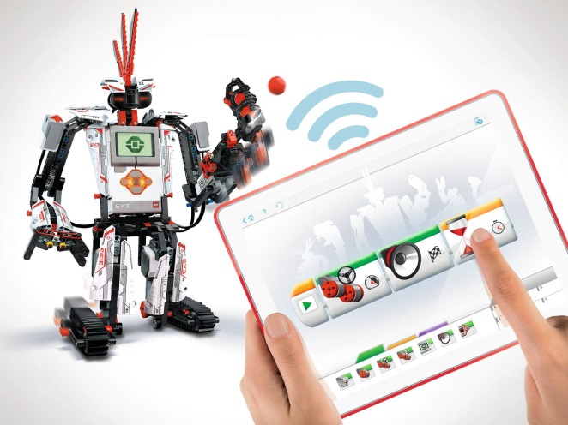
Время работы: 5 – 26 ноября с 10:00 до 17:30
Описание: А Вы знали, что роботы могут выполнять не только однообразные перемещения, как при работе на конвейере, но и решать более сложные задачи, ориентируясь в окружающем мире с помощью датчиков и взаимодействуя с человеком. Наша площадка предназначена для того, чтобы в игровой форме показать участникам возможности мобильных роботов (представленных конструкциями из Lego Mindstorms) в деле поиска объектов и путей движения в ограниченном пространстве. Также участникам будет предоставлена возможность взять в свои руки управление этими машинками и провести друг с другом игровые соревнования один на один или двое на двое. При этом, вполне возможно, удастся обнаружить и неожиданное проявление инициативы роботами.

3-13
Интерактивная площадка
АгроБот

Ведущий: Никанова Татьяна Юрьевна, старший преподаватель кафедры математики и информатики Череповецкого государственного университета, научный руководитель Центра "Дом научной коллаборации имени академика И.П. Бардина" на базе Череповецкого государственного университета
Целевая аудитория: будет интересно всем
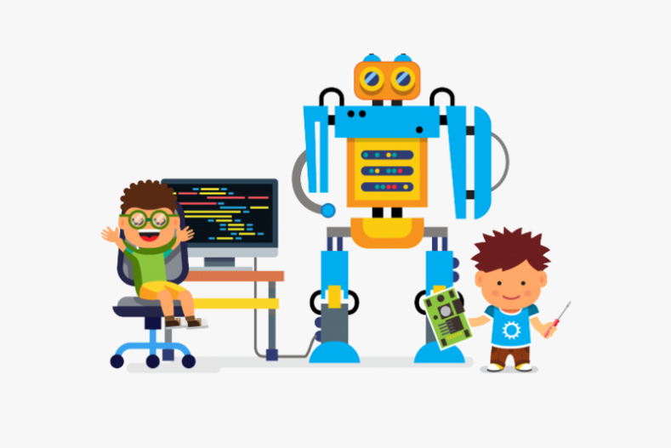
Время работы: 6 ноября с 10:00 до 17:30
Описание: Дорогие гости! У вас появится уникальная возможность познакомятся с основными компонентами робототехнических устройств и принять участие в мастер-классе с роботами. А также узнать, каким образом современные технологии помогают человечеству вести рациональное агро- и аквахозяйство, быть на защите экологии и получать безопасные продукты питания!

3-14
Настольная игра-викторина "Новая энергетика"

Ведущий: Куценко Елена Борисовна, ведущий специалист управления дополнительного образования Череповецкого государственного университета
Целевая аудитория: 7+

Время работы: 5 ноября с 10:00 до 17:30
Описание: Уважаемые гости! У Вас есть уникальная возможность познакомятся с современными и экологичными способами производства энергии в ходе настольной игры-викторины. Вы обязательно найдете для себя ответы на многие актуальные вопросы и, надеемся, что полученные знания помогут всем нам более бережно относится к нашей планете и ее не безграничным ресурсам!

3-15
Мастер-класс
«Композитные материалы в промышленности»

Ведущий: Ермолин Денис Игоревич, Иванов Евгений Валерьевич, Миронов Александр Павлович, ООО «Комтек»
Целевая аудитория: 14+

Время работы: 5-6 ноября с 10:00 до 17:30
Описание: Посетителей ждет демонстрация фотографий процесса инжиниринга, разработка объемных моделей, написание CAM программ, производство мастер-моделей. На действующей оснастке вы сможете увидеть процесс производства капотов для снегоходов и уже готовые изделия. Будут представлены образцы изделий из стекло и угле пластика, планируется обсуждение возникших у гостей вопросов.

3-16
Мастер-класс «Диагностика состояния оборудования с использованием элементов искусственного интеллекта»

Ведущий: Шалаевский Дмитрий Леонидович, кандидат технических наук, доцент кафедры металлургии, машиностроения и технологического оборудования Череповецкого государственного университета
Целевая аудитория: 14+
Время работы: 5-6 ноября с 10:00 до 17:30

Описание: Вашему вниманию будут предоставлены новые разработки, выполненные с участием студентов по диагностике состояния оборудования с использованием элементов искусственного интеллекта. Это мероприятие будет удивительным и зрелищным! Ждем всех Вас!

3-17
Интеллектуальная игра «Современная альтернатива стали: невероятное - рядом»

Ведущий: Шалаевский Дмитрий Леонидович, кандидат технических наук, доцент кафедры металлургии, машиностроения и технологического оборудования Череповецкого государственного университета
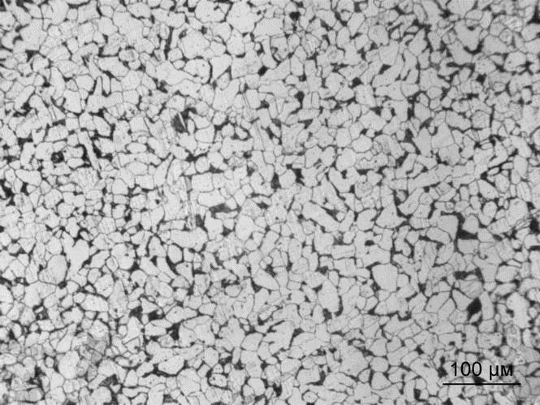
Целевая аудитория: 14+
Время работы: 5-6 ноября с 10:00 до 17:30
Описание: Участникам мероприятия расскажут всё о существующих современных альтернативах стальной продукции. Что, в настоящее время, крайне актуально и востребовано! Обязательно становитесь участником мастер-класса, узнаете много нового и удивительного!

3-18
Мастер-класс по исследованию конструкционных материалов

Ведущий: Шалаевский Дмитрий Леонидович, кандидат технических наук, доцент кафедры металлургии, машиностроения и технологического оборудования Череповецкого государственного университета
Целевая аудитория: 14+
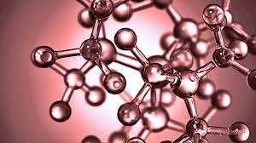
Время работы: 5-6 ноября с 10:00 до 17:30
Описание: На этом мастер-классе гости под руководством опытного наставника смогут изучить структуру наиболее распространенного конструкционного материала - стали. Рассмотрят этапы подготовки образцов и самой процедуры исследования.

3-19
Мастер-класс «Проблемы импортозамещения литий-ионнных аккумуляторов и методы их решения»

Ведущий: Максимов Андрей Владимирович, профессор, доктор наук научно-исследовательской лаборатории математического и компьютерного моделирования наноструктур Череповецкого государственного университета
Целевая аудитория: 15+
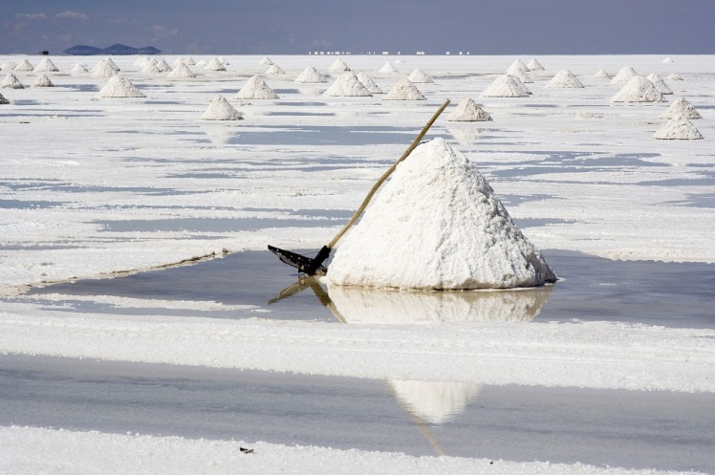
Время работы: 5-6 ноября с 10:00 до 17:30
Описание: Со времени создания первых литий-ионных аккумуляторов - новых источников энергии, прошло 30 лет, и за это время развитие их технологии производства преследовала проблема за проблемой. Для Российской Федерации проблема импортозамещения этой сложной технологии связана с трудностями в использовании собственных, весьма ограниченных материальных ресурсов в экстремальных условиях АРКТИКИ и АНТАРКТИКИ и других ее регионах. На нашем мастер-классе мы познакомимся с методами решения этих проблем.

3-20
Мастер-класс «Конструкторская площадка»

Ведущий: Поварова Ольга Александровна, заведующий кафедрой строительства им. В.С. Грызлова Череповецкого государственного университета
Целевая аудитория: 5+
Время работы: 5 ноября с 10:00 до 17:30
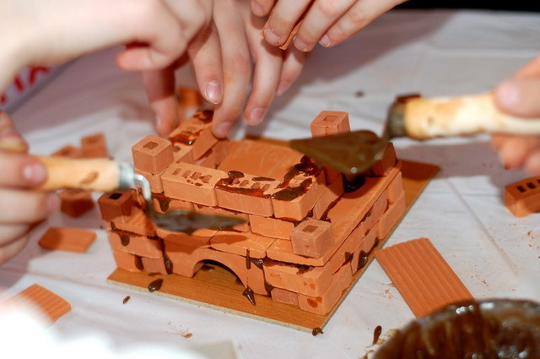
Описание: На нашей конструкторской площадке возможно на практике поучаствовать в стилизованном процессе возведения конструкций: подготовить растворную смесь, класть кирпичную кладку, т. е. собрать различные постройки с помощью уменьшенных керамических кирпичиков, строительной смеси, мастерка и подробной инструкции. Также, проявив креативность, можно поработать с простым строительным материалом – гипсом превратив его в настоящее произведение искусства. Преимуществом его является простота в обработке, натуральный и экологичный состав, а также нетоксичность. Это уникальная возможность почувствовать себя в роли настоящего строителя и скульптора!

3-21
Лекционный зал
5 НОЯБРЯ

10.00 - 11.00 Лекция «Единство в многообразии культур»
Лекторы: Арюхина Елена Геннадьевна, кандидат филологических наук, доцент кафедры иностранных языков Череповецкого государственного университета; Торохова Галина Захаровна, кандидат филологических наук, доцент кафедры иностранных языков Череповецкого государственного университета

Целевая аудитория: 15+
Описание: В условиях современных вызовов национальное единство становится важнейшим приоритетом. Будучи мульти культурой страной, Россия характеризуется мобильностью населения, урбанизацией, размыванием границ культурных сообществ, изменением миграционных процессов, активности людей, которые тоже меняют облик современной нации. Для обеспечения единства и стабильности важно понимать, какие механизмы управляют культурной сложностью. Как в изменившейся реальности представители западных культур видят нас как нацию, как мы видим друг друга - этому посвящена лекция "Единство в многообразии культур»
11.00 - 12.00 Публичная лекция «Устойчивое развитие Череповца: социальные и социологические аспекты»

Лектор: Мехова Альбина Анатольевна, доктор философских наук, заведующий кафедрой социологии и социальных технологий гуманитарного института Череповецкого государственного университета

Целевая аудитория: 14+
Описание: А все ли Вы знаете о городе, в котором живете? Уверены, что на этой увлекательной лекции Вы узнаете об основных социальных факторах устойчивого развития города. Лекция опирается на социологические данные исследовательских проектов кафедры социологии и социальных технологий.

12.00 - 13.00 спикер тайм по информационной безопасности «Как не заблудиться в киберджунглях?»

Ведущий: Забегалов Алексей Леонидович, начальник Управления прямых продаж Вологодского отделения № 8638 ПАО Сбербанк; Долбик Александр Анатольевич, начальник зп. проектов Вологодского отделения № 8638 ПАО Сбербанк
Целевая аудитория: 10+
Описание: Знакомство с новейшими технологиями Сбера: СберДивайсы – сервисы и умные устройства с виртуальными ассистентами и голосовыми помощниками Сбера: демонстрация и показ, как выстроена интеграция сервисов и продуктов банка и экосистемы в устройства СберБокс и СберПортал.

16.50 – 18.30 мастер-классы по технологическому предпринимательству и искусственному интеллекту

6 НОЯБРЯ

10.00 – 11.30 студенческая научная конференция «Регион искусственного интеллекта»

12.00 -13.00 защита инновационных проектов по искусственному интеллекту

